Gestion Produits - Fournisseurs

Le menu principal permet de sélectionner la gestion des produits ou des fournisseurs.

Page d’accueil
index.php
Menu
Principal
Page Produits
pageProduits.php
Page Fournisseurs
pageFournisseurs.php
Produits
Fournisseurs

Les pages principales produits et fournisseurs contiennent chacune :
- une seconde barre de navigation sous le menu principal (Ajouter, Modifier, Supprimer)
- un formulaire d’ajout sur la partie gauche de l’écran
- l’affichage du contenu de la BDD sur la partie droite de l’écran.

L’affichage du contenu de la BDD est agrémenté de deux icônes pour chaque ligne affichée :
- une icône ‘stylo’ pour modifier la ligne
- une icône ‘poubelle’ pour supprimer la ligne

Le lien « Ajouter » de la seconde barre de navigation renvoie uniquement la page principale Produits ou Fournisseur car elle contient déjà un formulaire d’ajout.

La modification et la suppression des produits ou fournisseurs peuvent se faire directement par les icônes affichées sur le tableau de la page principale ou par les liens de la barre de navigation :
- le choix de la modification ou suppression par le menu de navigation envoi vers une page intermédiaire qui contient une liste déroulante permettant la sélection de la fiche produit ou fournisseur à modifier ou supprimer.

Page Produits

La barre de navigation :

Ajouter | pageProduits.php (pas de page d’ajout supplémentaire)
Modifier | lien =>pageProdSelectUp.php (liste déroulante, choix d’article à modifier)
Supprimer | lien =>pageProdSelectSup.php (liste déroulante, choix d’article à supprimer)

Le formulaire d’ajout :

Envoyer | action =>addProd.php (ajout dans la BDD) | lien => pageProduits.php  (retour avec MAJ)

L’affichage de la BDD ainsi que les liens pour modifier et supprimer un article en sélectionnant directement la ligne/l’article concernés :

Icone Crayon | lien => pageProduitsUpdate.php
Icone Poubelle | action => suppressProd.php | lien => pageProduits.php  (retour avec MAJ)

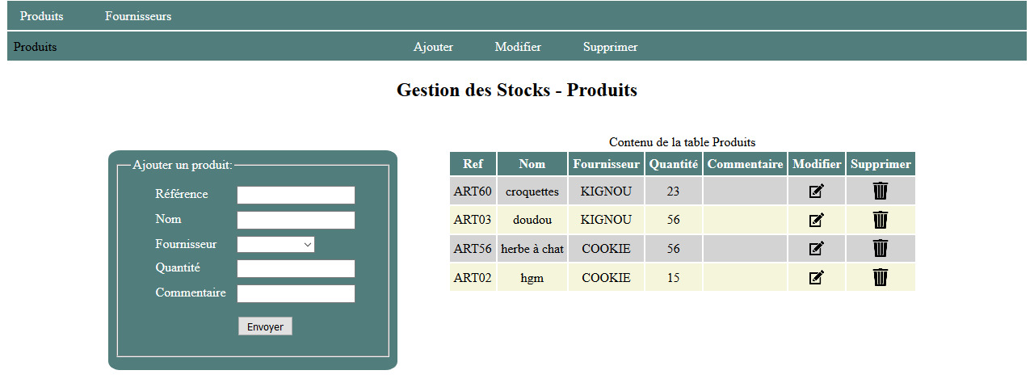

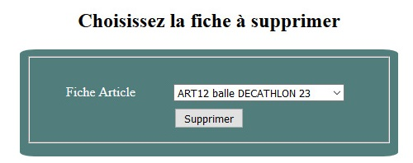
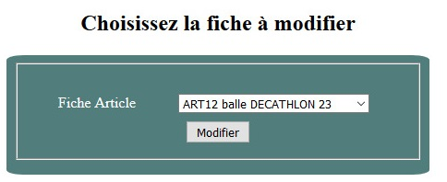

PAGE PRODUITS

Page Produits
pageProduits.php
Sous-Menu
Choix d’article
à modifier
pageProdSelectUp.php
Choix d’article
à supprimer
pageProdSelectSup.php
Ajouter
Supprimer
Modifier
Icône Crayon
de modification
Formulaire
d’Ajout
Icône poubelle
de suppression
Validation ajout
addArt.php
Retour page produits
pageProduits.php
Formulaire de
modification
pageProduitsUpdate.php
Validation
suppression
suppressProd.php
Retour page produits
pageProduits.php

PAGE FOURNISSEURS

La barre de navigation :

Ajouter | pageFournisseurs.php (pas de page d’ajout supplémentaire)
Modifier | lien =>pageFournSelectUp.php (liste déroulante, choix de fournisseur à modifier)
Supprimer | lien =>pageFournSelectSup.php (liste déroulante, choix de fournisseur à supprimer)

Le formulaire d’ajout :

Envoyer | action =>addFourn.php (ajout dans la BDD) | lien => pageFournisseurs.php  (retour avec MAJ)

L’affichage de la BDD ainsi que les liens pour modifier et supprimer un fournisseur en sélectionnant directement la ligne/le fournisseur concernés :

Icone Crayon | lien => pageFournisseursUpdate.php
Icone Poubelle | action => suppressFourn.php | lien => pageFournisseurs.php  (retour avec MAJ)

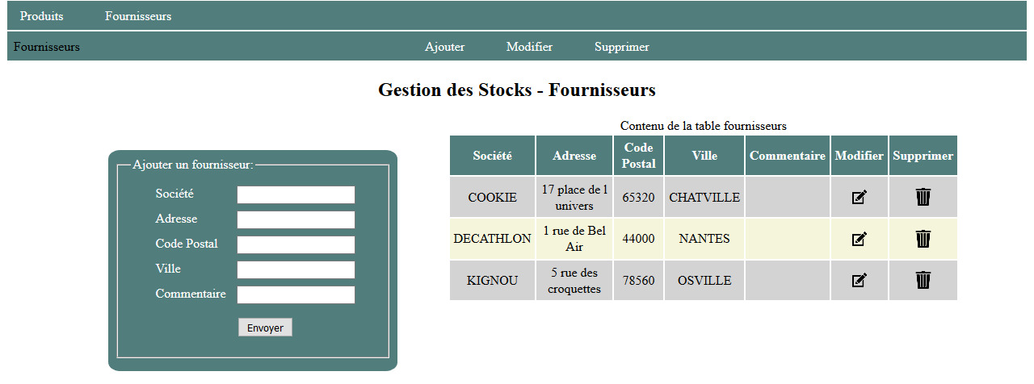

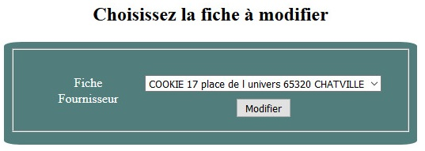
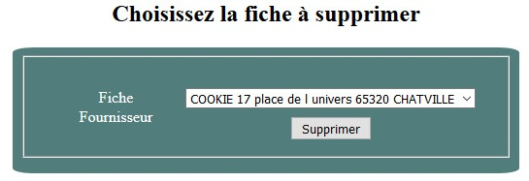

PAGE FOURNISSEURS

Page Fournisseurs
pageFournisseurs.php
Sous-Menu
Choix de fournisseur
à modifier
pageFournSelectUp.php
Choix de fournisseur
à supprimer
pageFournSelectSup.php
Ajouter
Supprimer
Modifier
Icône Crayon
de modification
Formulaire
d’Ajout
Icône poubelle
de suppression
Validation ajout
addFourn.php
Retour page produits
pageFournisseurs.php
Formulaire de
modification
pageFournisseursUpdate.php
Validation
suppression
suppressFourn.php
Retour page produits
pageFournisseurs.php

INITIALISATION BDD
Base de données inventaire
Structure de la table fournisseurs
Colonne | Type | Null | Valeur par défaut | Commentaires
idFournisseur | int(11) | Non
societe | text | Non
adresse | text | Non
code_postal | int(11) | Non
ville | text | Non
commentaireF | text | Non
Structure de la table produits
Colonne | Type | Null | Valeur par défaut | Commentaires
idProduits | int(11) | Non
ref | text | Non
nom | text | Non
idFournisseur | int(11) | Non
quantite | int(11) | Non
commentaireP | text | Non
-- Structure de la table `fournisseurs`
--
CREATE TABLE `fournisseurs` (
`idFournisseur` int(11) NOT NULL,
`societe` text NOT NULL,
`adresse` text NOT NULL,
`code_postal` int(11) NOT NULL,
`ville` text NOT NULL,
`commentaireF` text NOT NULL
) ENGINE=InnoDB DEFAULT CHARSET=latin1;
--
-- --------------------------------------------------------
-- Structure de la table `produits`
--
CREATE TABLE `produits` (
`idProduits` int(11) NOT NULL,
`ref` text NOT NULL,
`nom` text NOT NULL,
`idFournisseur` int(11) NOT NULL,
`quantite` int(11) NOT NULL,
`commentaireP` text NOT NULL
) ENGINE=InnoDB DEFAULT CHARSET=latin1;
--
-- Index pour les tables exportées
--
-- Index pour la table `fournisseurs`
--
ALTER TABLE `fournisseurs`
ADD PRIMARY KEY (`idFournisseur`);
--
-- Index pour la table `produits`
--
ALTER TABLE `produits`
ADD PRIMARY KEY (`idProduits`),
ADD KEY `idFournisseur` (`idFournisseur`);
--
-- AUTO_INCREMENT pour les tables exportées
--
-- AUTO_INCREMENT pour la table `fournisseurs`
--
ALTER TABLE `fournisseurs`
MODIFY `idFournisseur` int(11) NOT NULL AUTO_INCREMENT, AUTO_INCREMENT=6;
--
-- AUTO_INCREMENT pour la table `produits`
--
ALTER TABLE `produits`
MODIFY `idProduits` int(11) NOT NULL AUTO_INCREMENT, AUTO_INCREMENT=10;
--
-- Contraintes pour les tables exportées
--
-- Contraintes pour la table `produits`
--
ALTER TABLE `produits`
ADD CONSTRAINT ` idFournisseur` FOREIGN KEY (`idFournisseur`) REFERENCES `fournisseurs` (`idFournisseur`);

